Instrucciones para autores

1. Instrucciones generales

- Las contribuciones no deben superar las 7.000 palabras, incluyendo tablas, gráficos y referencias bibliográficas (resúmenes no incluidos).
- Las contribuciones incluirán un resumen (150 palabras) en español e inglés, así como en otra lengua si el artículo se ha redactado en un idioma distinto a los mencionados. El orden será el siguiente:
- Trabajos redactados en español: Español-inglés
- Trabajos redactados en inglés: Inglés-español
- Trabajos redactados en otra lengua: Otra lengua-español-inglés
- Después de cada resumen deben incluirse 3-4 palabras clave, siguiendo la plantilla proporcionada por los editores.
- El tamaño de la página será A4.
- La fuente utilizada a lo largo de todo el texto será Times New Roman, 12.
- Las referencias bibliográficas completas aparecerán bajo el encabezado “Referencias”.
- Los anexos se incluirán al final del documento.
- Las notas deben numerarse con números arábigos.
- Todos los trabajos se enviarán a través de la página web de la revista.
- Al enviar el manuscrito al editor, los autores incluirán una hoja SEPARADA con el título completo del trabajo, el nombre completo del autor (o autores), afiliación, dirección actual y dirección de correo electrónico.
- Una vez aceptado el artículo para publicación, el trabajo debe ir encabezado por su título. Después del título, se debe incluir la siguiente información: Nombre y Apellido del autor (o autores), correo electrónico(s), afiliación, resúmenes y palabras clave.

Formato de archivos
Por favor, envíe su manuscrito en formato docx. Todas las partes del artículo (portada, resumen, cuerpo del artículo, lista de referencias bibliográficas, leyendas de figuras, tablas, etc.) deben recogerse en un archivo individual.

Tablas y figuras
Todas las tablas y figuras se presentarán en el tamaño deseado para su publicación, pero deben permitir la reducción de tamaño. Se utilizará la misma fuente que en el cuerpo del artículo: Times New Roman. El tamaño recomendado es de 9 puntos (mínimo absoluto 6 puntos). Las tablas deben reservarse para la presentación de datos numéricos. En el caso de que haya listas largas de contenido “verbal” se recomienda utilizar anexos. Tanto las tablas como las figuras deben estar numeradas consecutivamente en el orden de citación en el que aparecen en el texto, para lo que deben emplearse números arábigos. Se referenciarán respectivamente como “Tabla 1”, “Tabla 2”, “Figura 1”, “Figura 2”, etc. Las tablas y figuras aparecerán perfectamente ajustadas a la página y, preferiblemente, insertadas en el cuerpo del artículo. De no ser así, indique la posición en la que desea que la tabla o figura aparezcan en el texto. Los subtítulos de las tablas y figuras no deben superar los 240 caracteres, ya que son solo un breve indicador del contenido. Deben ir en una nota justo debajo de la tabla o figura a 10 puntos y en cursiva. Cuando el artículo tenga más de una tabla o figura, cada leyenda ha de ser única. Dichas leyendas no deben contener material aclaratorio, como se muestra en el siguiente ejemplo:
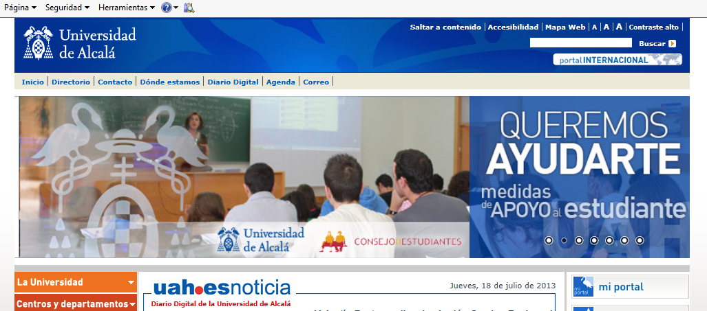

Figura 1. Página principal de la Universidad de Alcalá. Fuente: Universidad de Alcalá (2019)

2. Cuerpo del artículo

- Por favor, siga la plantilla.

- El texto debe estar justificado. Fuente: Times New Roman 12 pts.

- El espaciado de interlineado será sencillo. No se dejarán líneas entre párrafos. La primera línea de cada párrafo estará sangrada un centímetro, excepto en aquellos casos en los que siga inmediatamente al título.

- Márgenes: 2.54 cm en todos los lados.

- Las citas de más de tres líneas irán aparte y sangradas un centímetro a izquierda y derecha. El tamaño de la fuente será de 10 pts. Las citas integradas en el texto irán entrecomilladas (comillas dobles) excepto en el caso de citas dentro de otras citas, en cuyo caso se utilizarán comillas simples invertidas.

- Ortografía: para artículos en inglés, puede seguir tanto las convenciones británicas como las americanas siempre que lo haga de forma consistente.

- Utilice la cursiva para señalar palabras en otra lengua, subrayar o dar énfasis.

- La negrita solo se utilizará en los encabezados y para indicar énfasis en palabras que aparezcan cursiva.

3. Puntuación

- Números y porcentajes: se seguirán las normas de puntuación específicas de cada lengua.

4. Referencias bibliográficas (APA 7ª Edición)

- Por favor, siga las indicaciones proporcionadas en las instrucciones para el formateo de las referencias bibliográficas, ya que este proceso no puede realizarse automáticamente. Las referencias en el texto deben ser lo más precisas posible, indicando el número de página cuando estas acompañen a una cita.
- El formato requerido es el siguiente:

In this paper we will follow the classification of learning strategies provided by O’Malley and Chamot (1990, pp. 119-120) where three types are distinguished: …

Utilization is the key to comprehension and the basic determinant that facilitates it (O’Malley & Chamot, 1990, p. 35).

- Cuando aparezca más de un autor dentro de un mismo paréntesis, estos se ordenarán cronológicamente e irán separados por un punto y coma.

Several other authors (Álvarez, 1990; Valero, Garcés, 1992; Gutiérrez, 1996) have analysed contrastive aspects between Spanish and English.

- Todas las referencias que aparezcan en el texto deben incluirse en el apartado de “Referencias bibliográficas” y viceversa. La sección de “Referencias bibliográficas” debe figurar después de las conclusiones o los agradecimientos, si los hubiera. Las referencias deben aparecer en orden alfabético y, después, cronológicamente. Cuando se citen varios trabajos publicados el mismo año por un mismo autor, se añadirán letras minúsculas a continuación (a, b, c) del año de publicación para distinguirlas. Si el último año de publicación de un trabajo no coincide con el primer año de edición, este último aparecerá entre paréntesis tras el año de publicación. A continuación se recogen algunos ejemplos sobre cómo deben aparecer las referencias:

Por ejemplo:

According to García (2019a; 2019b), learning is a continuous process.

Cómo citar un libro:

Autor, A. A. & Autor, B. B. (Año). Título del libro (7ª ed.). Editorial. DOI o URL

Ejemplo:

Vicente, L. (2020). La revolución de las palabras. Comares.

Cómo citar un capítulo en un libro editado o actas:

Autor, A. A., & Autor, B. B. (Año). Título del capítulo del libro. En A. A. Editor & B. B. Editor (Eds.), Título del libro (2ª ed., pp. #–#). Editorial. DOI o URL

Ejemplo:

Schmidt, T. & Marg, L. (2018). How to Move to Neural Machine Translation for Enterprise-Scale Programs—An Early Adoption Case Study. In J. A. Pérez-Ortiz, F. Sánchez-Martínez, M. Esplà-Gomis, M. Popovíc, C. Rico André, M. Joachim Van den Bogaert, M. L. Forcada (Eds.), 21st Annual Conference of the European Association for Machine Translation (309-313). University of Alicante. http://eamt2018.dlsi.ua.es/proceedings-eamt2018.pdf

Tesis y disertaciones

Autor, A. A. (Año). Título de la disertación: Subtítulo [Tipo de trabajo]. Nombre del repositorio o sitio web. URL

Ejemplo:

Wang, C. (2017). Traducción comentada de textos. [Trabajo de Fin de Máster no publicado]. Universidad de Alcalá. http://hdl.handle.net/10017/34103

Artículo (en revistas):

Autor, A. & Autor. B. B. (Año). Título del artículo. Título de la revista, numéro de volumen(número), rango de páginas de artículo. DOI

Ejemplo:

Muñoz Barragán, A. (2017). Translation Arabic – English. The case of idioms. Translation Journal. https://www.translationjournal.net/January-2017/translation-arabic-english-the-case-of-idioms.html

6. Otros aspectos

Notas
El uso de notas debe reducirse al mínimo y estas se presentarán como notas a pie de página. Se indicarán con números arábigos en superíndice y, en el texto, deben aparecer al final de las oraciones, después de los signos de puntuación. Todas las notas terminan con un punto, aunque no sean oraciones completas. Estarán debidamente justificadas y el tamaño de letra será 10 puntos.

Anexos
Los anexos se utilizarán para presentar material detallado que complemente el texto. Se recogerán tras la sección de “Referencias bibliográficas” y bajo títulos separados: “Anexo 1”, “Anexo 2”, etc. Debe existir correspondencia entre las referencias hechas a los anexos a lo largo del artículo y dichos anexos.

Agradecimientos
Los agradecimientos deben aparecer inmediatamente después de la última sección del cuerpo del artículo, que normalmente incluye las observaciones finales, y antes de la sección de referencias bibliográficas. No aparecerán como notas a pie de página y se recogerán bajo el título “Agradecimientos”.

Si desea plantear consultas adicionales, póngase en contacto con el Comité Editorial.

